**Instytut Informatyki  
Kolegium Nauk Przyrodniczych  
Uniwersytet Rzeszowski**

**Przedmiot:**

**Hurtownie danych**

**Dokumentacja projektu:**

***Hurtownia sprzedaży w pizzerii***

**Wykonał:**

**Przemysław Wesół**

**Prowadzący: mgr inż. Adam Szczur**

**Rzeszów 2020**

* Specyfikacja projektu
* Opis programu / systemu
* Cel projektu

Celem projektu było stworzenie aplikacji hurtowni danych sprzedaży pizzerii. Hurtownia jest ukazana w aplikacji desktopowej w technologii JavaFXML. Aplikacja umożliwia eksplorowanie danych z hurtowni, jak również ich wizualizację.

* Zakres projektu

Aplikacja pozwala na wgląd informacji dotyczących sprzedaży, produktów, oraz pracowników. Na podstawie tych informacji będzie można opracować różne dane statystyczne, co pomoże pizzerii rozwinąć swoje dochody, stworzyć oferty bardziej atrakcyjne dla klientów.

* Wymagania stawiane aplikacji / systemowi
* System współpracuje z hurtownią danych w programie postgreSQL
* System posiada panel z segmentami do wykonywania parametryzowanych zapytań hurtowniczych
* System posiada panel do wizualizacji danych w postaci wykresu
* System posiada panel do wizualizacji danych w postaci tabeli
* System wykorzystuje metody eksploracji danych zaimplementowane w bibliotece WEKA. Są to reguły asocjacyjne. Opracowywane reguły powinny określać jakie produkty warto zestawić w promocji, co najchętniej jest kupowane razem z innym produktem. Możliwe jest też opracowanie promocji dla stałych klientów, na podstawie najczęściej zamawianych przez nich produktów. Podane reguły opracowane są za pomocą algorytmu apriori.
* Panele / zakładki systemu, które będą oferowały potrzebne funkcjonalności
* Panel wizualizacji hurtowni
* Panel z poszczególnymi segmentami do wizualizacji danych
* Panel z wizualizacją danych za pomocą wykresu
* Panel z wizualizacją danych za pomocą tabeli
* Panel eksploracji danych
* W tym panelu mamy dostęp do generowania reguł asocjacyjnych
* Diagramy UML
* Diagram przypadków użycia

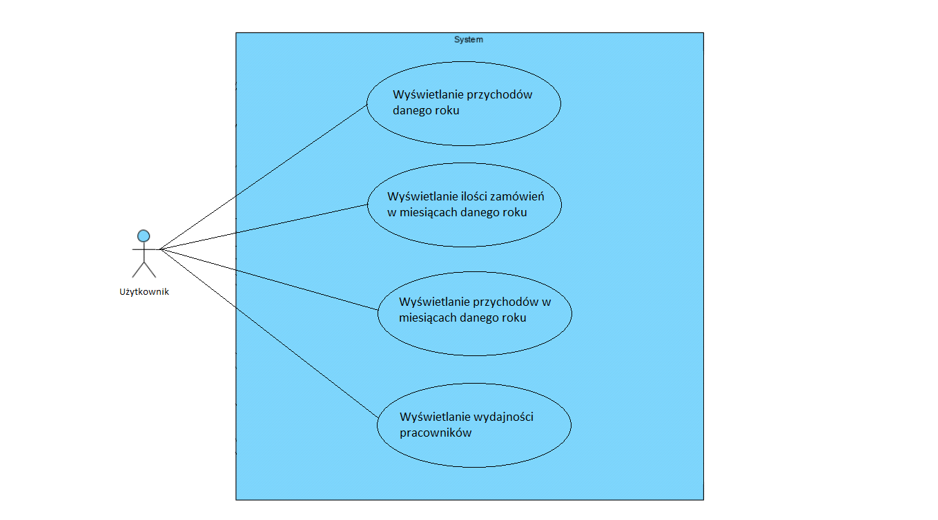

* Diagram sekwencji

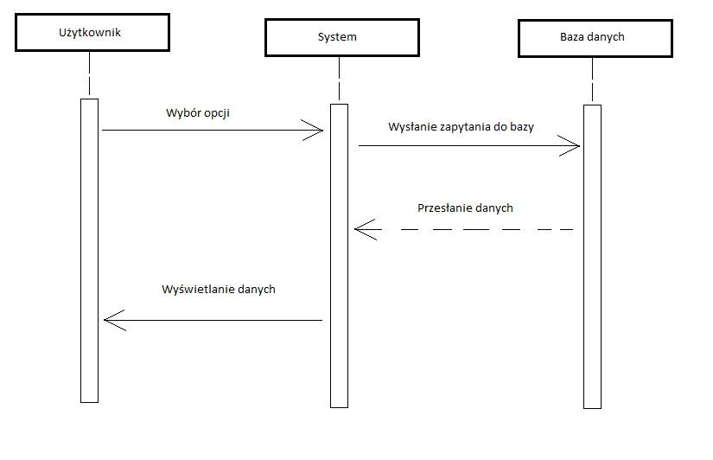

* Diagram aktywności

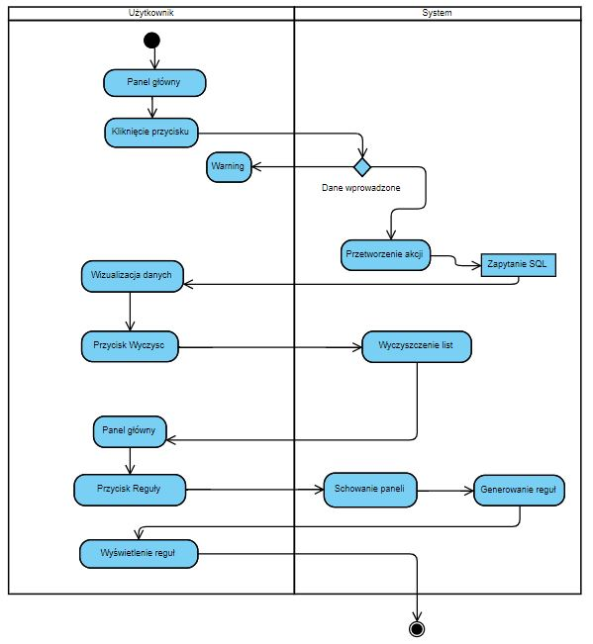

* Hurtownia danych
* Diagram ERD

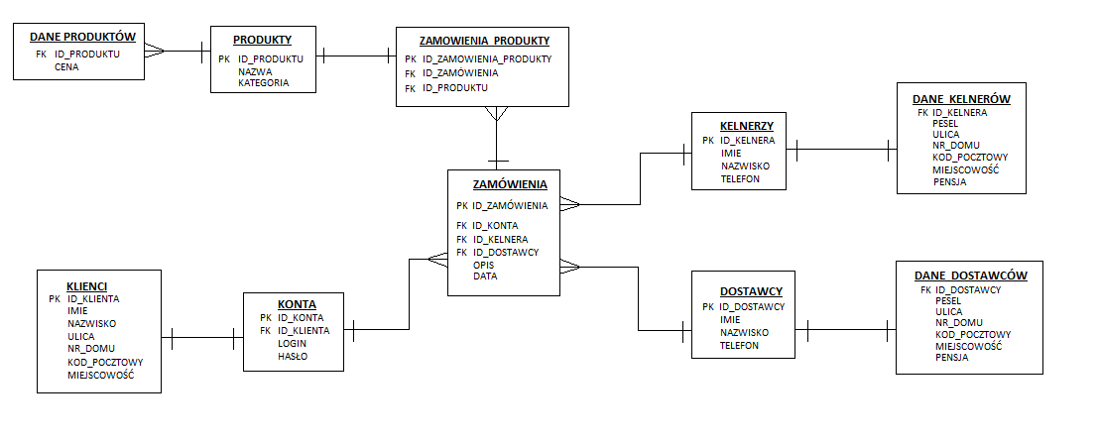

* Wykorzystane technologie
* Język Java 8

Aplikacja desktopowa napisana w pełni w języku Java

* Język JavaFXML
  1. W aplikacji użyta została rodzina technologii FXML
* Baza danych PostgreSQL

Hurtownia danych w programie PostgreSQL

* Biblioteka WEKA

Biblioteka umożliwiająca sprawniejsze eksplorowanie danych

* SceneBuilder

Program służący do modelowania scen w JavaFXML

* Interfejs aplikacji / systemu

Panel główny

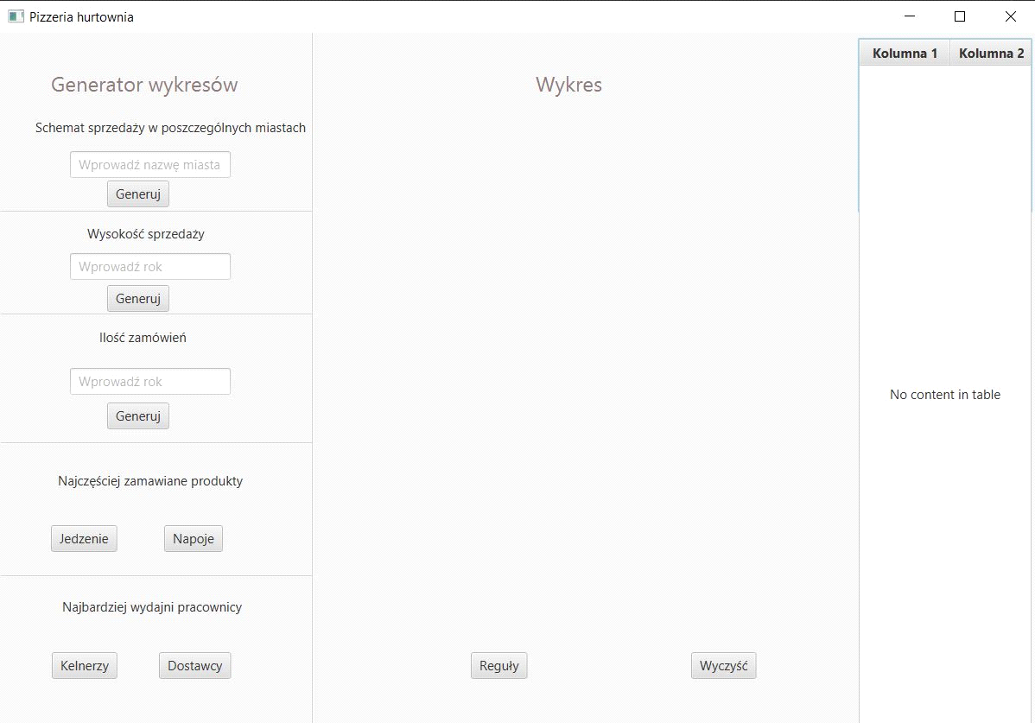

Panel główny podzielony jest na 3 moduły:

* Generator wykresów:

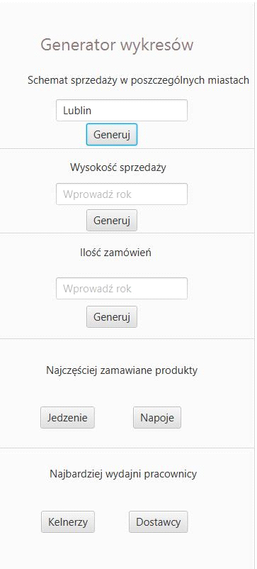

Tutaj mamy kilka intuicyjnych paneli do wyciągnięcia danych z bazy.

* Moduł wykresów

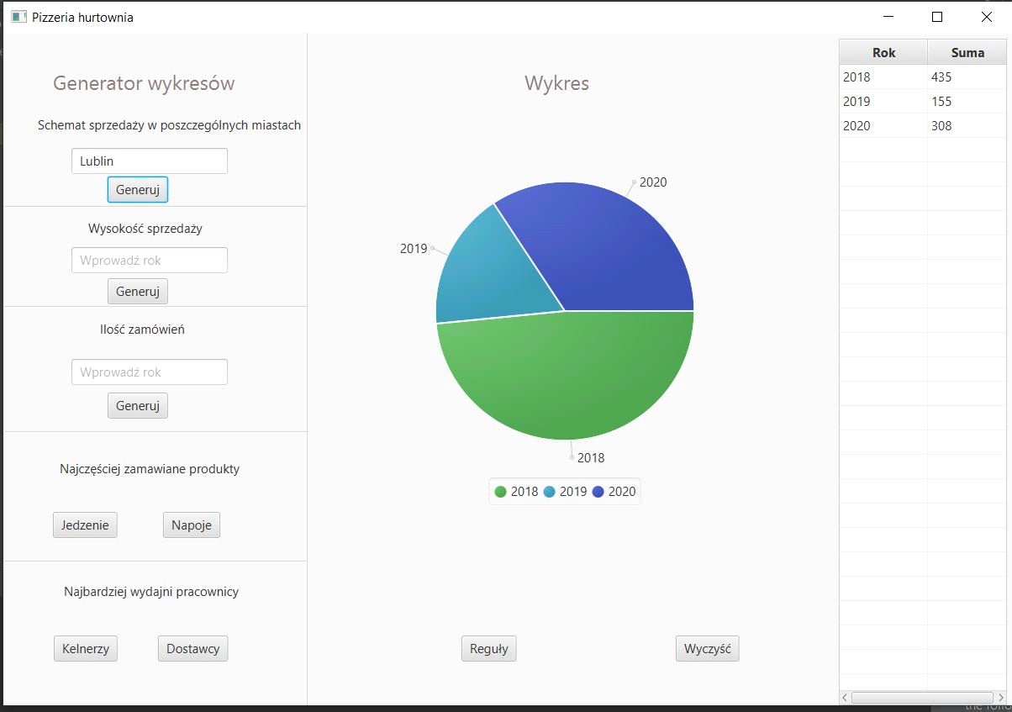

Na środku znajduje się wygenerowany z danych wykres. Tak wygląda przykładowy wykres dla sprzedaży w mieście Lublin.

* Tabela z danymi

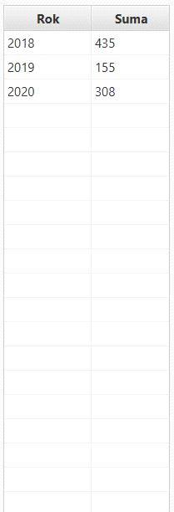

Po prawej stronie aplikacji znajduje się tabela z danymi, w przypadku gdyby wykres był nieczytelny lub chcielibyśmy dokładniej przyjrzeć się danym.

* Moduł generowania reguł asocjacyjnych

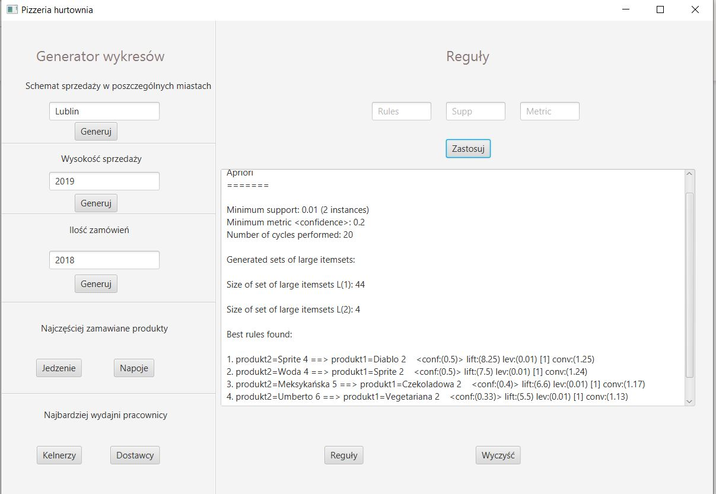

Ten moduł obsługuje generowanie reguł asocjacyjnych za pomocą algorytmu Apriori oraz biblioteki WEKI.